Муниципальное бюджетное дошкольное образовательное учреждение
«Детский сад №22 г. Выборга»

НРАВСТВЕННО-ПАТРИОТИЧЕСКИЙ
ПРОЕКТ
«ПРИРОДА КАРЕЛЬСКОГО ПЕРЕШЕЙКА»
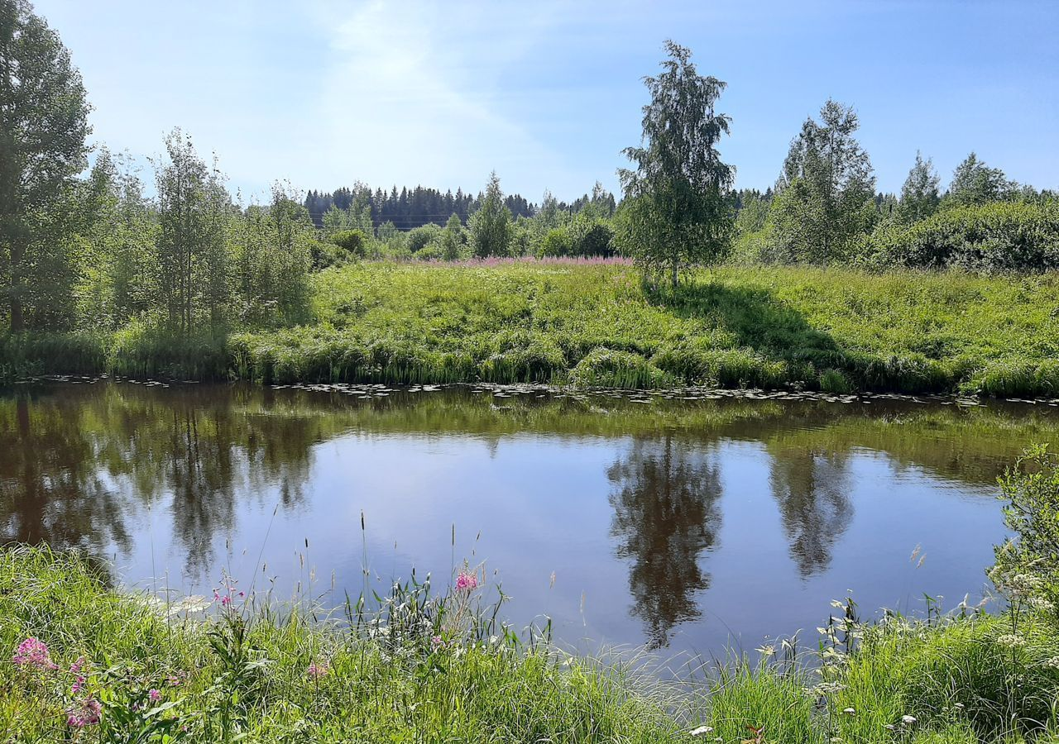

Разработали:
Старший воспитатель
Анисимова Е.Н.
Воспитатель:
Смирнова А.В.

г. Выборг, 2022г

Тема: «Природа карельского перешейка»
Сроки реализации - краткосрочный проект с 11 по 31 мая 2022 года
Тип проекта - познавательный.
Участники проекта - воспитанники, родители, воспитатели
Возраст детей 4-6 лет
Итоговое мероприятие: развлечение «Праздник русской березки»
Актуальность проекта.
Проект направлен на воспитание нравственно–патриотических качеств.
Патриотизм – это любовь и привязанность к Родине, преданность ей, ответственность за нее, желание трудиться на ее благо, беречь и умножать богатства. Любовь к Отчизне начинается с любви к своей малой родине - месту, где родился человек. Фундаментом патриотизма по праву рассматривается целенаправленное ознакомление детей с родным краем.
Цель
Осуществление комплексного подхода дошкольников по воспитанию патриотизма, приобщение к истории и культуре родного края. Знакомство с березой - как символом России.
Задачи
- расширить знания детей о растительном и животном мире ленинградской области.
- обогащать представления детей об историческом и культурном своеобразии родного района, достопримечательностях
- сформировать представление о самом почитаемом дереве в России – берёзе; о значении березы в жизни человека: оздоровительном, эстетическом, хозяйственном
- обобщить представления детей о лесе, как о экологической системе.
- воспитывать чувство гордости и любви к русской берёзке – символу России.
Ожидаемый результат.
На уровне ребенка
• Повышение уровня представлений у детей о животном и растительном мире родного района.
• имеют представление о самом почитаемом дереве в России – берёзе; иметь представления о значении березы в жизни человека.
• Развитие патриотических чувств, гордости за свой район;
На уровне педагогов
• Повышение уровня педагогической компетентности в освоении современной образовательной технологии (проектной деятельности).
• Систематизация и повышение качества работы с детьми по развитию познавательно-исследовательских способностей через различные виды продуктивной деятельности
На уровне родителей воспитанников
• Становление партнерских отношений родителей, педагогов и воспитанников через разные формы взаимодействия
На уровне предметно-развивающей среды
• Создание развивающей предметно-пространственной среды для плодотворной работы по данной теме

Этапы реализации.
Подготовительный этап.
Сбор информации, подготовка оборудования, подготовка презентаций, разработка конспектов, подборка литературы.
Основной этап.
Познавательное развитие
Конспект занятия по нравственно-патриотическому воспитанию «Береза-символ России»
Конспект НОД «Знакомство с Карельским перешейком»
Презентация «Природа Ленинградской области», «Карельский перешеек»
Познавательные рассказы «Почему район называется Выборгским?»
Социально-коммуникативное развитие
Субботник «Я площадку уберу и порядок наведу»
Беседа - презентация «Места боевой славы»
Рассматривание иллюстраций «Береза в разные времена года»
Дидактические игры: «С какой ветки детка», «Что лишнее?», «Когда это бывает?» «Что с начала, что потом?», «Разрезные картинки» (Русская и Карельская берёзка) «Найди отличия»
Экскурсия-прогулка по березовой аллее
Речевое развитие
Чтение стихотворения С.Михалкова «Моя улица», Н.Федотова «Что мы видим за окном?», И. Семёнова «Берёзка», С.Есенин «Берёза». Чтение пословиц и поговорок о Родине, отгадывание загадок.
Составление творческого рассказа, «Каким я хочу видеть свой район?»
Художественно-эстетическое развитие
Рисование: «Русская береза» (в разные времена года)
Аппликация «Красавица – береза»
Конструирование «Русская красавица» (объёмная)
Слушание гимна Выборгского района (муз. и сл. С.Палкина),
Пение русских народных песен «Во поле береза стояла», «Ой да у дороженьки»;
Народные хороводы «Хоровод на лугу», «Береза белоствольная».
Физическое развитие
Комплекс утренней гимнастики «Вместе весело шагать»
Подвижные игры «Иди по карте (схеме)», «Три шага налево, два шага направо…», «Защити товарища», «Беги к тому дереву, которое назову»
Пальчиковые гимнастики: «Осень», «Осенние листья»
Работа с родителями
Размещение информации в родительском уголке о начале работы над проектом, информации по тематике бесед и занятий с детьми, приглашение к участию по теме проекта в социальной сети «В Контакте»
Консультация «Воспитание у детей любви к родному краю в условиях семьи и детского сада», «Как научить ребёнка видеть красоту природы»
Памятка «Береза – символ России»
Завершающий этап
Обработка результатов по реализации проекта;
Презентация проекта.

